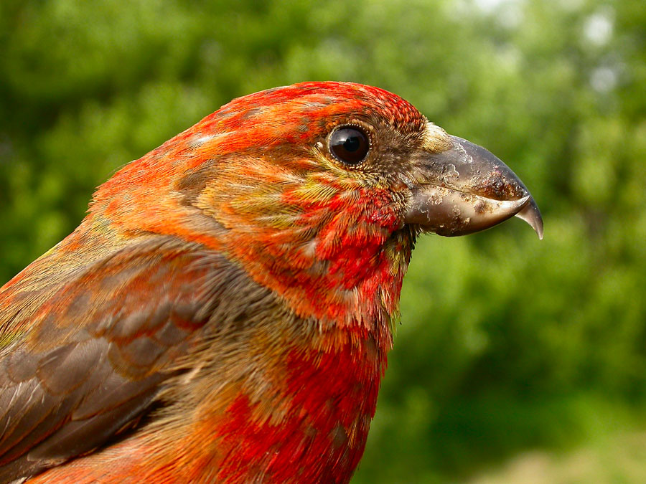
МОУ «Лебяжьевская средняя общеобразовательная школа»
Над снегом талым Вереницей Сквозь облачную пелену Издалека летят к нам птицы, Пророча скорую весну. По вечерам В лиловой дымке, Когда травинки пьют росу, Поют нам птицы-невидимки В хмельном берёзовом лесу.
Часами Устали не зная, Собой украсив небосвод, Парит над нами птичья стая И за собою в даль зовёт… О птицах, должно, Как о чуде, Слагать стихи. А между тем Как часто мы, живые люди, Не замечаем их совсем!

М. Гуттуев





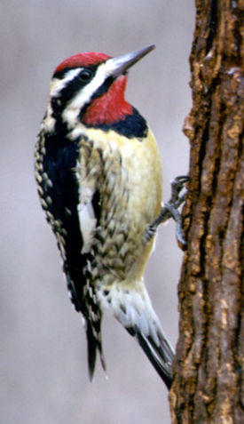

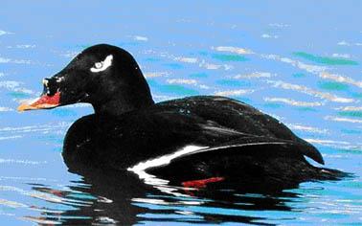



Контактная информация
ФИО: Зубкова В.В Адрес: 641500 п. Лебяжье, ул. Пушкина, 23. Телефон: 83523791592

Роль родителей
Важно, что все мы сможем взаимодействовать во время работы в проекте. Ваш ребенок, возможно, нуждается в дополнительном компьютерном времени, доступе к ресурсам нашего учебного сообщества через Интернет, и времени, чтобы работать в группе.
Ваша поддержка в течение всего проекта может быть очень важна для результатов обучения.

Цель проекта:
- Исследование птиц, обитающих в Курганской области.
- Развитие познавательного интереса к предмету; навыки работы с компьютером; умения проводить поиск информации, используя различные источники, умение работать в группах, готовить презентации.
- Воспитание эстетического и художественного вкуса.
Задачи:
- Ознакомление с видами птиц, обитающими в Курганской области.
- Изучение птиц находящихся в Красной книги Курганской области.
- Описания птиц, обитающих в Лебяжьевском районе Курганской области.
- Изучить значение птиц для экономики Зауралья.

Роль учащихся:
Интересно ли узнать о птицах обитающих в Курганской области?
Давайте вместе с родителями работать над проектами:
- « Птицы занесённые в красную книгу Курганской области.»
- « Птицы Лебяжьевского района Курганской области.»
- « Осёдлые и перелётные птицы Курганской области.»
- « Птицы и люди.»
- Поэтическое слово о птицах.»
Учащиеся самостоятельно работают над проектом по выбранной теме в каждой группе, собирают информацию, систематизирую материал, оформляют результаты работы в электроном виде.
Дети будут учиться самостоятельно приобретать необходимые знания, применять их на практике.
Работа в проекте позволит проявить себя индивидуально или в группе, попробовать свои силы, принести пользу, показать, достигнутый результат.



